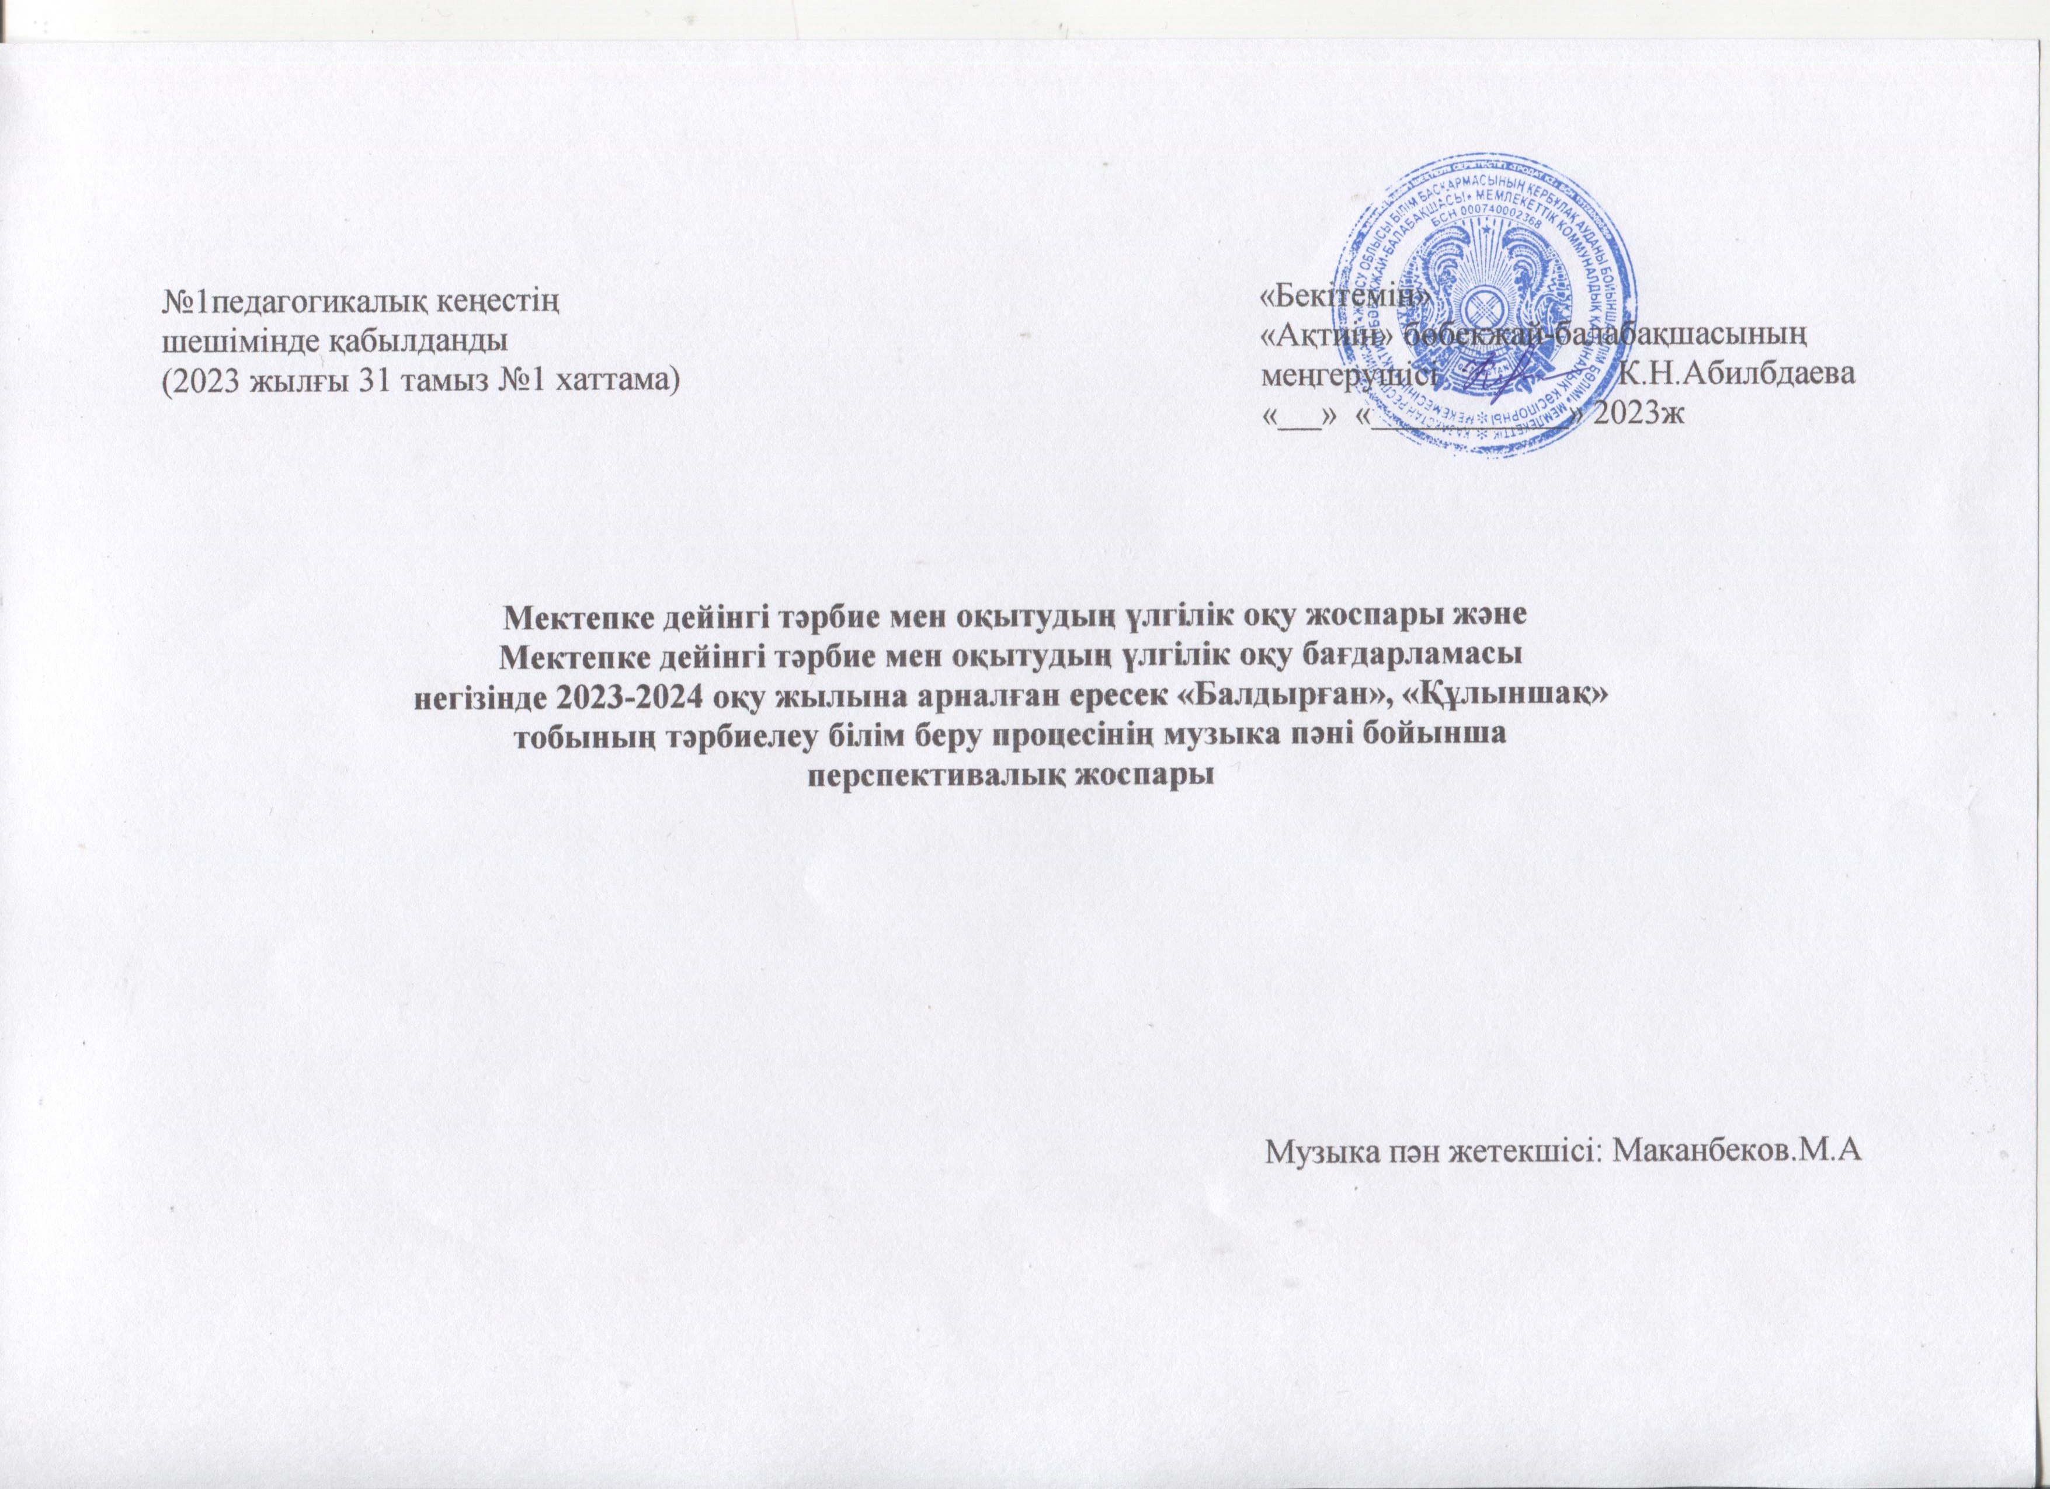

№1педагогикалық кеңестің «Бекітемін»
шешімінде қабылданды «Ақтиін» бөбекжай-балабақшасының
(2023 жылғы 31 тамыз №1 хаттама) меңгерушісі К.Н.Абилбдаева
« » « » 2023ж

Мектепке дейінгі тәрбие мен оқытудың үлгілік оқу жоспары және
Мектепке дейінгі тәрбие мен оқытудың үлгілік оқу бағдарламасы
негізінде 2023-2024 оқу жылына арналған ересек «Балдырған», «Құлыншақ»
тобының тәрбиелеу білім беру процесінің музыка пәні бойынша
перспективалық жоспары

Музыка пән жетекшісі: Маканбеков.М.А

Музыка жетекшісінің 2023 - 2024 оқу жылына арналған ұйымдастырылған іс-әрекеттің перспективалық жоспары
Білім беру ұйымы «Ақтиін»бөбекжай–балалабақшасы
Балалардың жасы: 4 жастан.
Топ: ересек «Балдырған», «Құлыншақ»тобы
Жоспардың құрылу кезеңі: қыркүйек айы, 2023-2024 оқу жылы.

Айы | Ұйымдастырылған іс-әрекет | Ұйымдастырылған іс-әрекеттің міндеттері
Қыргүйек | Музыка | - қазақ халқының ұлттық бейнелеу өнеріне баулу арқылы патриотизмге тәрбиелеу;  - балаларға тыңдауға, айтуға жастарына сәйкес, тәрбиелік мәні бар әндерді ұсыну.  Балалардың музыкаға деген қызығушылығын тудыру, оны тыңдауға ынталандыру, музыкалық шығармаларды эмоционалды қабылдауды дамыту.  Музыка тыңдау.  Музыканы тыңдау мәдениетін сақтау (музыкалық шығармаларды алаңдамай соңына дейін тыңдау).  Ән айту.  Балаларды мәнерлеп ән айтуға үйрету, әнді созып, қимылдармен үйлестіріп айтуды қалыптастыру (ре-си бірінші октава шегінде).  Музыкалық-ырғақты қимылдар.  Би қимылдарын, ойындағы музыкалық қимылдарды орындауға қызығушылық тудыру, марш сипатын ырғақты жүріспен беру, музыканың қимылдық сипатына қарай жеңіл, ырғақты жүгіру; музыканың ырғағын нақты бере отырып, қос аяқпен еркін және жеңіл секіру, қимылдарды музыкамен сәйкестендіре отырып, жүрелеп отыру, музыканың екінші бөлігінде қимылдарды өзгерту, музыканың көңілді, ойнақы сипатын қабылдау, мазмұны бойынша таныс әндерді сахналауға баулу, музыканың ырғағына сәйкес әртүрлі қарқынмен секіру.  Балалар музыкалық аспаптарында ойнау.  Таныс әндерді орындауда балаларға арналған әртүрлі шулы музыкалық аспаптарды қолдану.  Билер.  Әуеннің көңілді сипатын қабылдауға үйрету, музыканың кіріспесін ажырату, кіріспеден кейін қимылдарды бастау, музыканың сипатына сәйкес қимылдарды ауыстыру, би қимылдарының, билердің атауларын есте сақтау.

Білім беру ұйымы «Ақтиін»бөбекжай–балалабақшасы
Балалардың жасы: 4 жастан.
Топ: ересек «Балдырған», «Құлыншақ»тобы
Жоспардың құрылу кезеңі: қазан айы, 2023-2024 оқу жылы.

Айы | Ұйымдастырылғаніс-әрекет | Ұйымдастырылғаніс-әрекеттіңміндеттері
Қазан | Музыка | - қазақхалқыныңұлттықбейнелеуөнеріне баулу арқылыпатриотизмгетәрбиелеу;  - балаларғатыңдауға, айтуғажастарынасәйкес, тәрбиелікмәні бар әндердіұсыну.  Балалардыңмузыкағадегенқызығушылығынтудыру, оны тыңдауғаынталандыру, музыкалықшығармалардыэмоционалдықабылдаудыдамыту.  Музыка тыңдау.  Музыканытыңдаумәдениетінсақтау (музыкалықшығармалардыалаңдамайсоңынадейінтыңдау).  Әнайту.  Балалардымәнерлепәнайтуғаүйрету, әндісозып, қимылдарменүйлестіріпайтудықалыптастыру (ре-си бірінші октава шегінде).  Музыкалық-ырғақтықимылдар.  Би қимылдарын, ойындағымузыкалыққимылдардыорындауғақызығушылықтудыру, марш сипатынырғақтыжүріспен беру, музыканыңқимылдықсипатынақарайжеңіл, ырғақтыжүгіру; музыканыңырғағыннақтыбереотырып, қосаяқпенеркінжәнежеңілсекіру, қимылдардымузыкаменсәйкестендіреотырып, жүрелепотыру, музыканыңекіншібөлігіндеқимылдардыөзгерту, музыканыңкөңілді, ойнақысипатынқабылдау, мазмұныбойыншатанысәндердісахналауға баулу, музыканыңырғағынасәйкесәртүрліқарқынменсекіру.  Балалармузыкалықаспаптарындаойнау.  Танысәндердіорындаудабалаларғаарналғанәртүрлішулымузыкалықаспаптардықолдану.  Билер.  Әуенніңкөңілдісипатынқабылдауғаүйрету, музыканыңкіріспесінажырату, кіріспеденкейінқимылдардыбастау, музыканыңсипатынасәйкесқимылдардыауыстыру, би қимылдарының, билердіңатауларынестесақтау.

Білім беру ұйымы «Ақтиін»бөбекжай–балалабақшасы
Балалардың жасы: 4 жастан.
Топ: ересек «Балдырған», «Құлыншақ»тобы
Жоспардың құрылу кезеңі: қараша айы, 2023-2024 оқу жылы.
Айы | Ұйымдастырылған іс-әрекет | Ұйымдастырылған іс-әрекеттің міндеттері
Қараша | Музыка | - қазақ халқының ұлттық бейнелеу өнеріне баулу арқылы патриотизмге тәрбиелеу;  - балаларға тыңдауға, айтуға жастарына сәйкес, тәрбиелік мәні бар әндерді ұсыну.  Балалардың музыкаға деген қызығушылығын тудыру, оны тыңдауға ынталандыру, музыкалық шығармаларды эмоционалды қабылдауды дамыту.  Музыка тыңдау.  Музыканы тыңдау мәдениетін сақтау (музыкалық шығармаларды алаңдамай соңына дейін тыңдау).  Ән айту.  Балаларды мәнерлеп ән айтуға үйрету, әнді созып, қимылдармен үйлестіріп айтуды қалыптастыру (ре-си бірінші октава шегінде). Қысқа музыкалық фразалар арасында тыныс алуды дамыту.  Музыкалық-ырғақты қимылдар.  Би қимылдарын, ойындағы музыкалық қимылдарды орындауға қызығушылық тудыру, марш сипатын ырғақты жүріспен беру, музыканың қимылдық сипатына қарай жеңіл, ырғақты жүгіру; музыканың ырғағын нақты бере отырып, қос аяқпен еркін және жеңіл секіру, қимылдарды музыкамен сәйкестендіре отырып, жүрелеп отыру.  Балалар музыкалық аспаптарында ойнау.  Таныс әндерді орындауда балаларға арналған әртүрлі шулы музыкалық аспаптарды қолдану.  Ағаш қасықтармен қарапайым әуендерді ойнау.  Билер.  Әуеннің көңілді сипатын қабылдауға үйрету, музыканың кіріспесін ажырату, кіріспеден кейін қимылдарды бастау, музыканың сипатына сәйкес қимылдарды ауыстыру, би қимылдарының, билердің атауларын есте сақтау.

Білім беру ұйымы «Ақтиін»бөбекжай–балалабақшасы
Балалардың жасы: 4 жастан.
Топ: ересек «Балдырған», «Құлыншақ»тобы
Жоспардың құрылу кезеңі: желтоқсан айы, 2023-2024 оқу жылы.
Айы | Ұйымдастырылған іс-әрекет | Ұйымдастырылған іс-әрекеттің міндеттері
Желтоқсан | Музыка | - қазақ халқының ұлттық бейнелеу өнеріне баулу арқылы патриотизмге тәрбиелеу;  - балаларға тыңдауға, айтуға жастарына сәйкес, тәрбиелік мәні бар әндерді ұсыну.  Балалардың музыкаға деген қызығушылығын тудыру, оны тыңдауға ынталандыру, музыкалық шығармаларды эмоционалды қабылдауды дамыту.  Музыка тыңдау.  Музыканы тыңдау мәдениетін сақтау (музыкалық шығармаларды алаңдамай соңына дейін тыңдау).  Ән айту.  Балаларды мәнерлеп ән айтуға үйрету, әнді созып, қимылдармен үйлестіріп айтуды қалыптастыру (ре-си бірінші октава шегінде). Қысқа музыкалық фразалар арасында тыныс алуды дамыту.  Музыкалық-ырғақты қимылдар.  Би қимылдарын, ойындағы музыкалық қимылдарды орындауға қызығушылық тудыру, марш сипатын ырғақты жүріспен беру, музыканың қимылдық сипатына қарай жеңіл, ырғақты жүгіру; музыканың ырғағын нақты бере отырып, қос аяқпен еркін және жеңіл секіру, қимылдарды музыкамен сәйкестендіре отырып, жүрелеп отыру.  Балалар музыкалық аспаптарында ойнау.  Таныс әндерді орындауда балаларға арналған әртүрлі шулы музыкалық аспаптарды қолдану.  Ағаш қасықтармен қарапайым әуендерді ойнау.  Билер.  Әуеннің көңілді сипатын қабылдауға үйрету, музыканың кіріспесін ажырату, кіріспеден кейін қимылдарды бастау, музыканың сипатына сәйкес қимылдарды ауыстыру, би қимылдарының, билердің атауларын есте сақтау.

